**Sequence-diagrams-v0.1**



|  |  |  |  |
| --- | --- | --- | --- |
| **Ονοματεπώνυμο** | **Αριθμός Μητρώου** | **Έτος φοίτησης** | **Email** |
| Ζαπαντιώτης Μάριος | 1067436 | 4ο | up1067436@upnet.gr |
| Θανοπούλου Κωνσταντίνα | 1066581 | 4ο | up1066581@upnet.gr |
| Κρεμανταλά Θεοδώρα | 1067445 | 4ο | up1067445@upnet.gr |
| Λουκάκης Εμμανουήλ | 1067450 | 4ο | up1067450@upnet.gr |

Μέλη της ομάδας:

Περιεχόμενα:

1. Online co-op mode Sequence Diagram……………………………………………………………………..3
2. Εύρεση αντικείμενου Sequence Diagram ……………………………………………………………...….4
3. Inventory Sequence Diagram …………………………………………………………………………….……...5
4. Χρήση Αντικειμένων Sequence Diagram………………………………………………………….………...6
5. Damage Sequence Diagram ……………………………………………………………………..……..……..…7
6. Προφίλ παίκτη Sequence Diagram ………………………………………………………………..…………..8
7. E-shop Sequence Diagram ..…………………………………………………………………………………..…..9
8. Hint Sequence Diagram.……………………………………………………………………………………………10
9. Chat Sequence Diagram ……………………………………………………………………………………….….11

**Online co-op mode Sequence Diagram:**

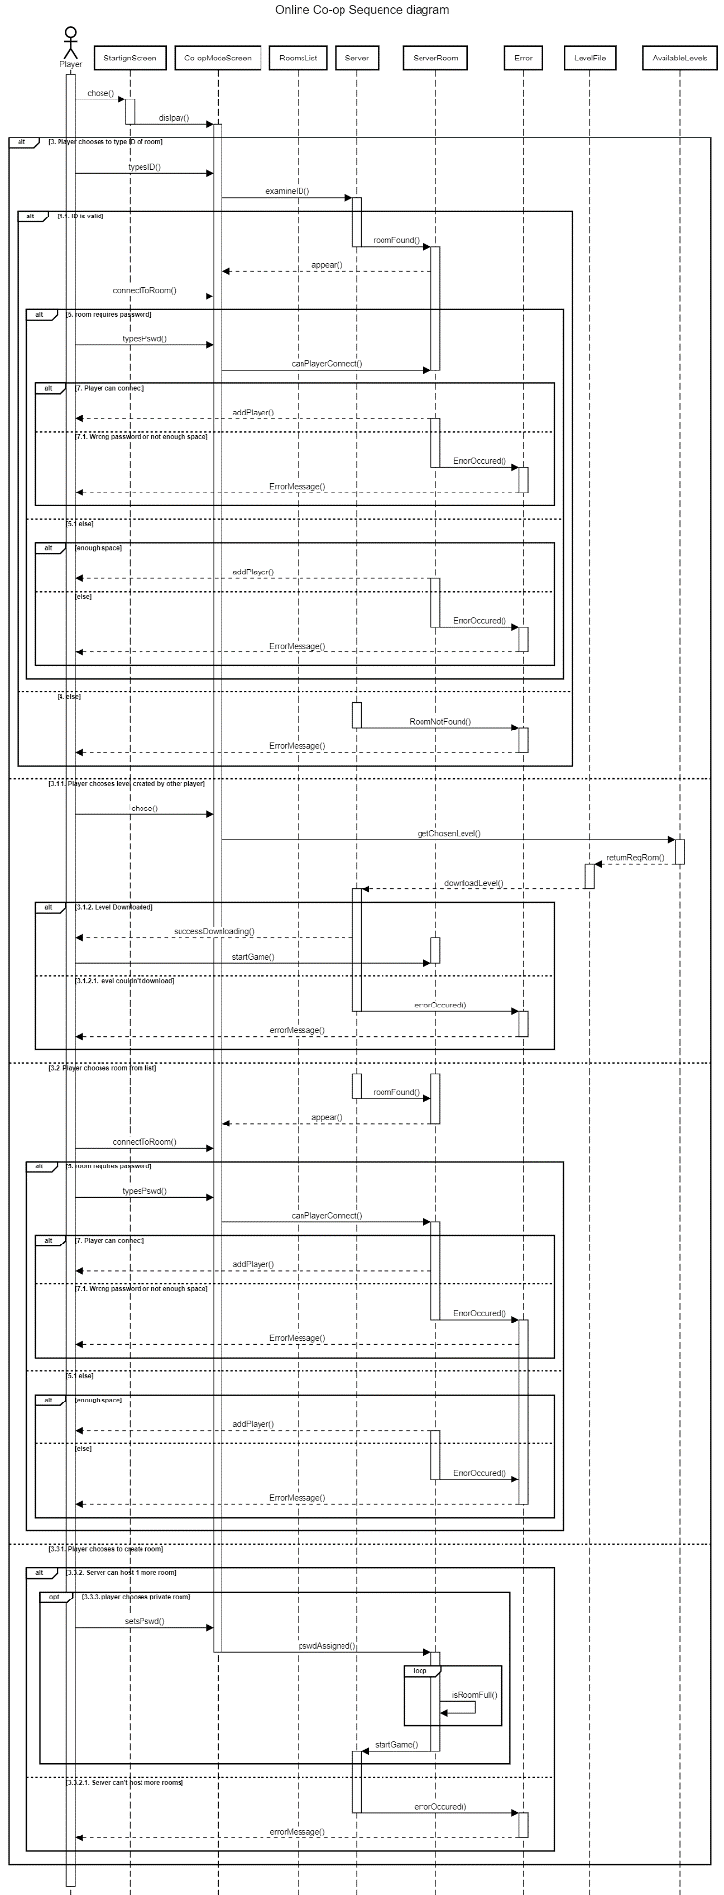

Εικόνα που περιέχει κείμενο

Περιγραφή που δημιουργήθηκε αυτόματα

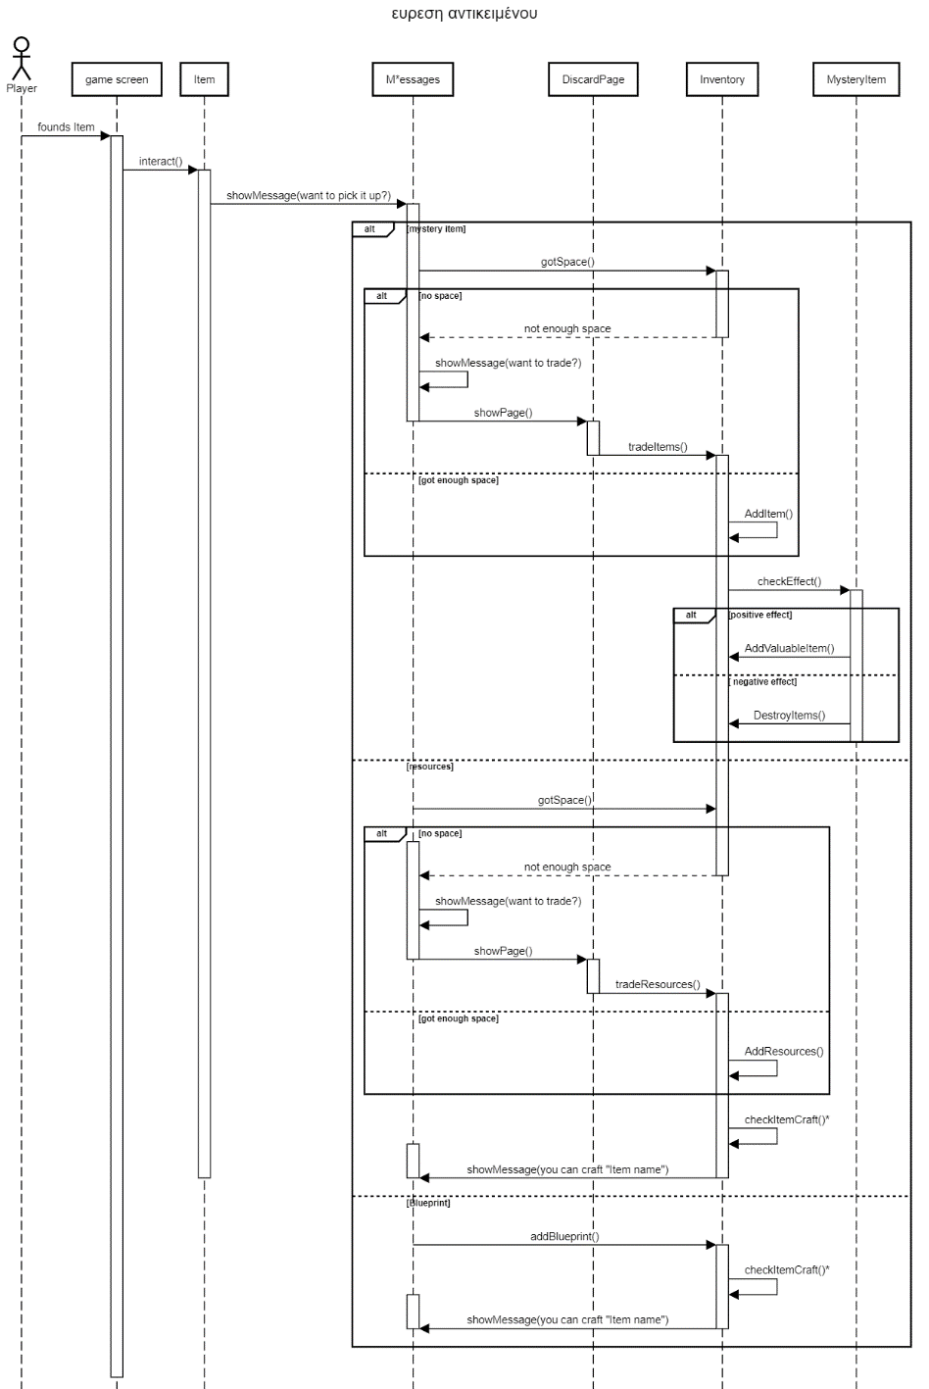**Εύρεση αντικείμενου Sequence Diagram:**

Εικόνα που περιέχει κείμενο

Περιγραφή που δημιουργήθηκε αυτόματα

**Inventory Sequence Diagram:**

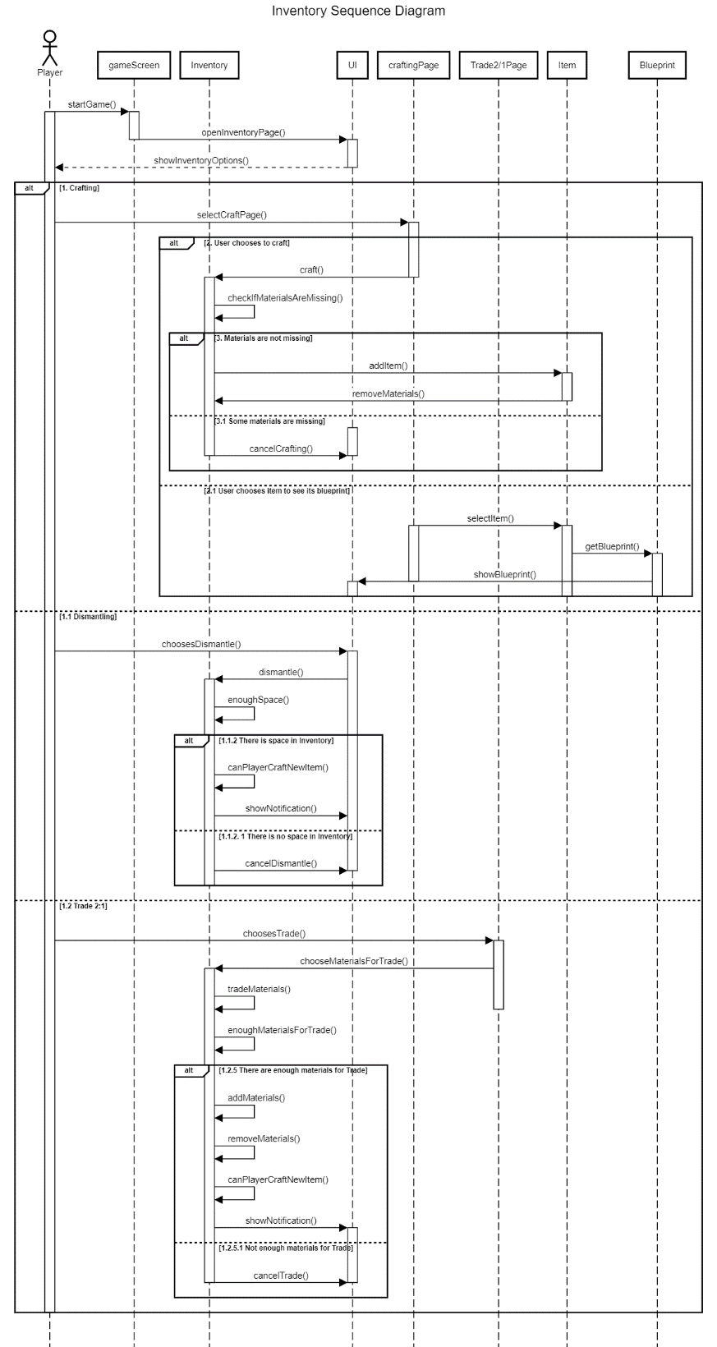

Εικόνα που περιέχει κείμενο

Περιγραφή που δημιουργήθηκε αυτόματα

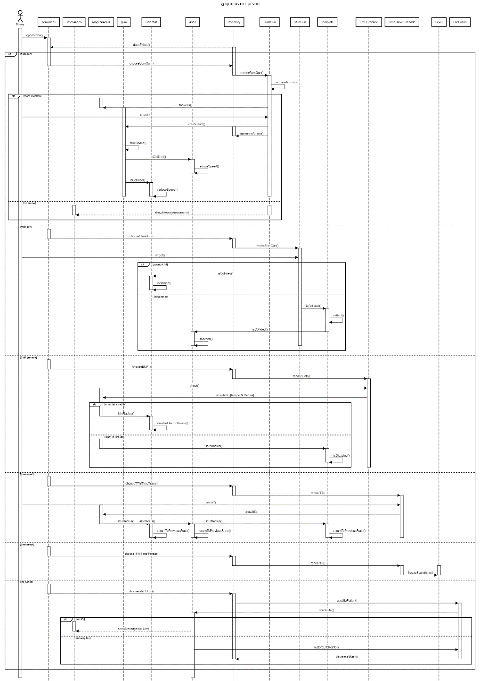**Χρήση αντικειμένου Sequence Diagram:**

Εικόνα που περιέχει κείμενο

Περιγραφή που δημιουργήθηκε αυτόματα

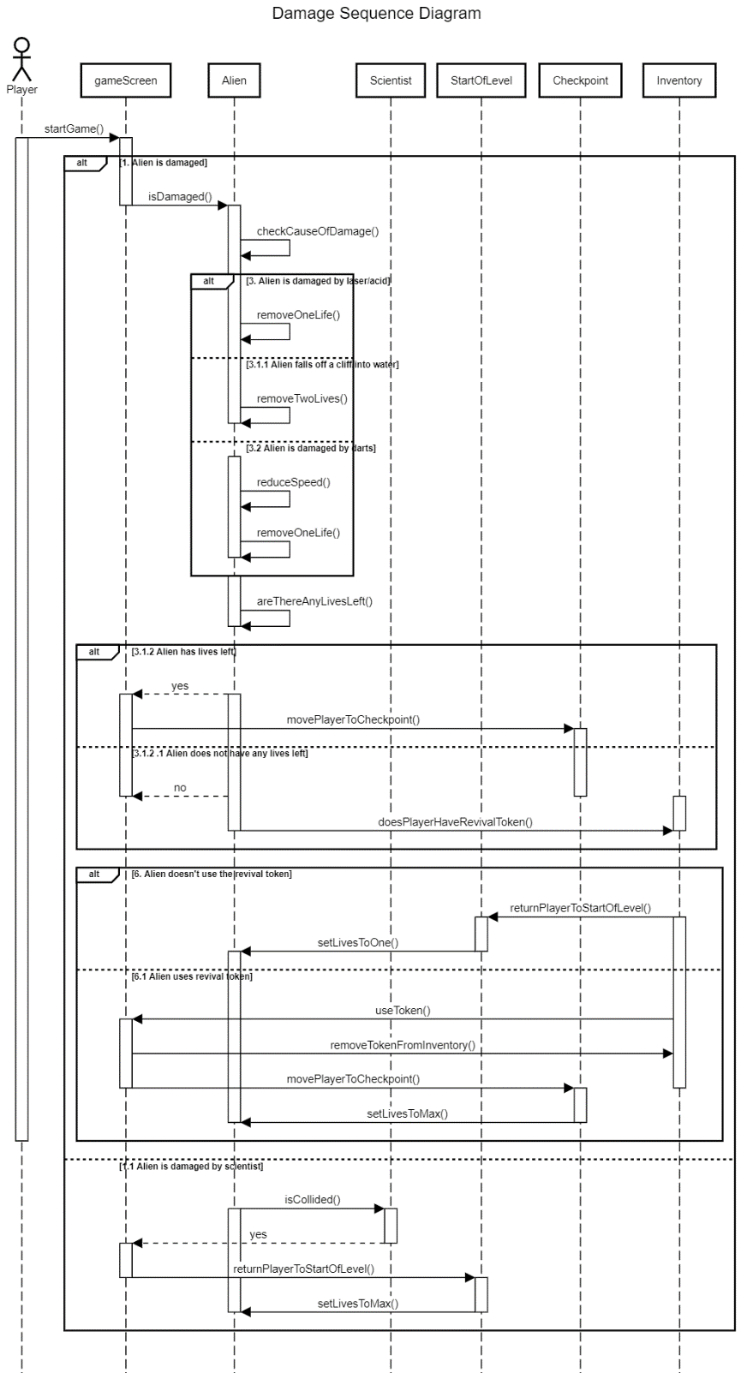**Damage Sequence Diagram:**

Εικόνα που περιέχει κείμενο

Περιγραφή που δημιουργήθηκε αυτόματα

**Προφίλ παίκτη Sequence Diagram:**

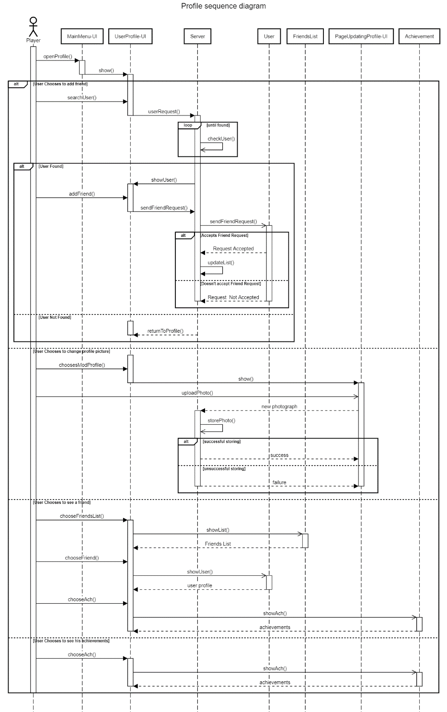

Εικόνα που περιέχει κείμενο

Περιγραφή που δημιουργήθηκε αυτόματα

**E-shop Sequence Diagram:**

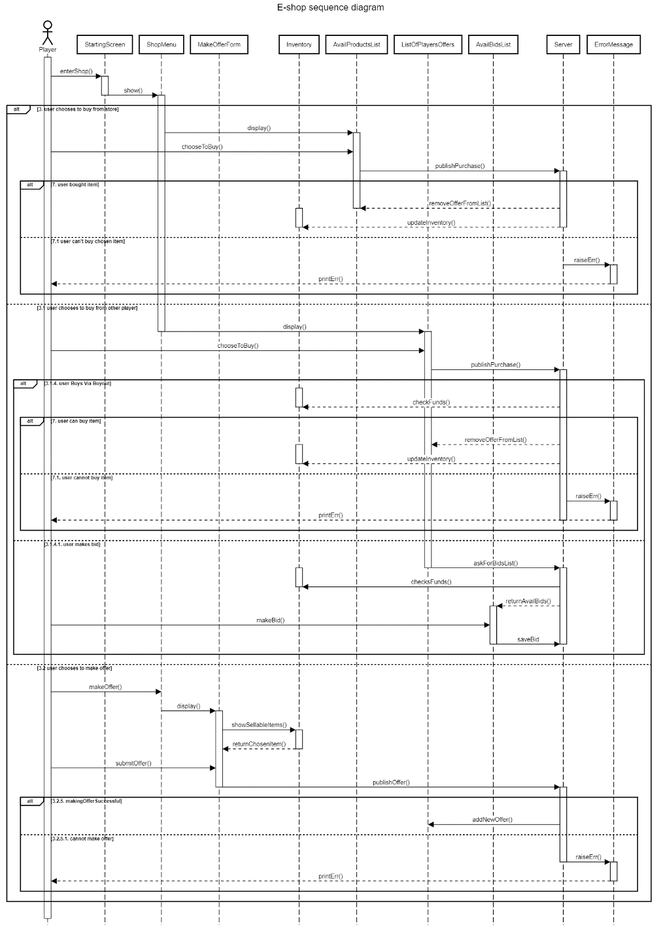Εικόνα που περιέχει κείμενο

Περιγραφή που δημιουργήθηκε αυτόματα

**Hint** **Sequence Diagram:**

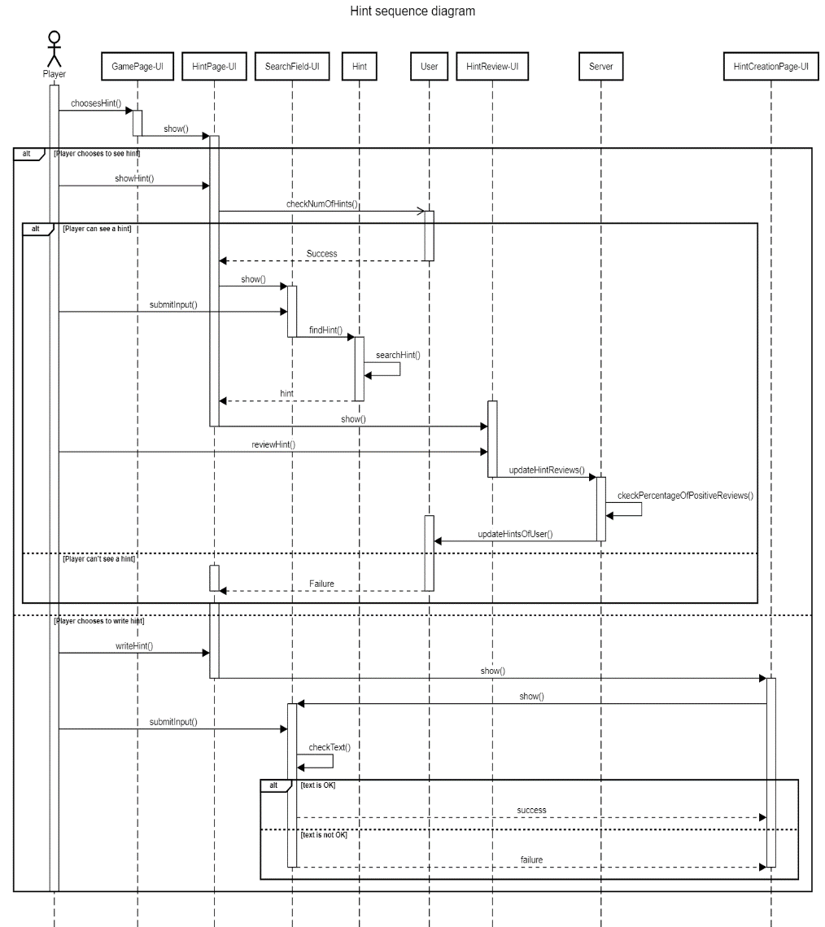

Εικόνα που περιέχει κείμενο

Περιγραφή που δημιουργήθηκε αυτόματα

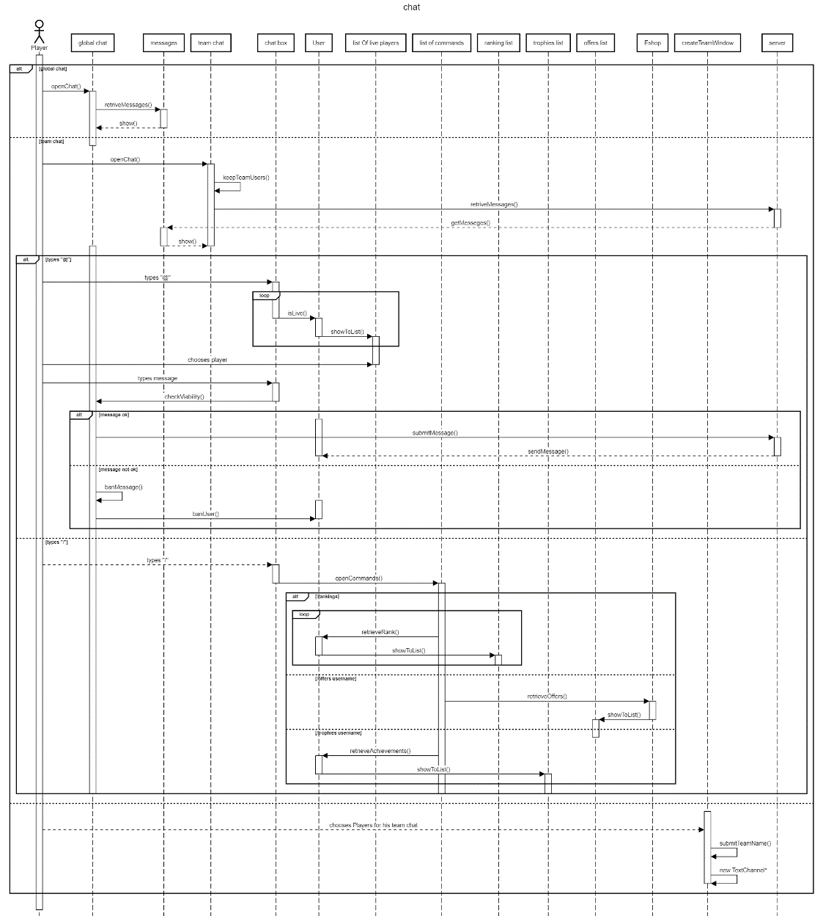Εικόνα που περιέχει κείμενο

Περιγραφή που δημιουργήθηκε αυτόματα**Chat** **Sequence Diagram:**